Allegato A - Modello di domanda

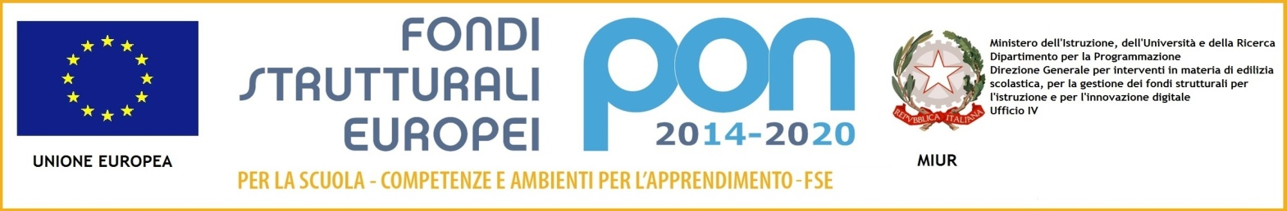

DOMANDA DI PARTECIPAZIONE ALLA SELEZIONE DI PERSONALE INTERNO

AL DIRIGENTE SCOLASTICO
dell’Istituto comprensivo “F.Vivona”
91013 Calatafimi Segesta (TP)

Oggetto: Domanda di selezione Personale interno - per il reclutamento di figure professionali per la realizzazione delle attività di cui all’avviso MIUR AOODGEFID.REGISTRO UFFICIALE(U).0002669 del 3/03/2017. Avviso pubblico per lo sviluppo del pensiero logico e computazionale e della creatività digitale e delle competenze di “cittadinanza digitale”, Asse I – Istruzione – Fondo Sociale Europeo (FSE), Obiettivo Specifico 10.2 – Azione 10.2.2. sotto azione 10.2.2A “Competenze di base”. 10.2.2A-FSEPON-SI-2018-912. CUP D27I14000020007
Il/La sottoscritto/a ______________________________________________________ nato/a il ___/___/_______
a ________________________________ Prov. (_____) codice fiscale _________________________________
residente in via _______________________________________ a _____________________________________
CAP _________________ Tel. _____________________________ Cell._________________________________
E-Mail ______________________________________________________________________________________
CHIEDE

Alla S.V. di essere ammesso/a alla procedura di selezione in qualità di:
□ Docente esperto con competenze informatiche certificate;
□ Tutor;
□ Coordinatore di progetto;
□ Referente per la valutazione;
□ Figura aggiuntiva counselor;
□ Assistente Amministrativo;
□ Collaboratore scolastico;

(segnare con una X il progetto di interesse)

Codice identificativo progetto: 10.2.2A-FSEPON-SI-2018-912
Tipologia modulo | Titolo modulo
□ Sviluppo del pensiero computazionale e della creatività digitale | A tutto coding
□ Sviluppo del pensiero computazionale e della creatività digitale | Tagghiamo la città con QR code
□ Sviluppo del pensiero computazionale e della creatività digitale | Tagghiamo la città con QR code 1
□ Competenze di cittadinanza digitale | Blog..ando s’impara

A tal fine allega:
  - Curriculum vitae redatto in formato europeo (Compilato in ogni sua parte, con tutte le date ed in modo chiaro) comprovante il possesso delle competenze richieste (Allegato B);
  - Scheda di autovalutazione dei titoli di studio, culturali posseduti ed esperienze professionali (Allegato C);
  - Informativa privacy (Allegato D);
  - Tutti i titoli di studio e culturali valutabili, dichiarati nel curriculum vitae in autocertificazione;
  - Fotocopia del documento di Identità.

Il sottoscritto dichiara:
- di aver letto il bando e di accettarlo integralmente;
- se individuato come figura aggiuntiva, di accettare di svolgere l’incarico, senza riserva e secondo il calendario approntato;
- di essere a conoscenza che le dichiarazioni dei requisiti, qualità e titoli riportate nella domanda e nel curriculum vitae sono soggette alle disposizioni del Testo Unico in materia di documentazione amministrativa emanate con DPR 28.12.2000 n°445;
- di aver letto la completa informativa privacy (Allegato E) ai sensi dell’art.13 del D. Lgs n.196 del 2003, unitamente alla copia dell’art. 07 del decreto medesimo, ed esprime il proprio consenso al trattamento ed alla comunicazione dei propri dati personali conferiti, con particolare riguardo a quelli definiti “sensibili” dall’art. 04, comma 1 lettera d) del D.Lgs n. 196/2003, nei limiti , per le finalità e per la durata necessari per gli adempimenti connessi al rapporto di lavoro.
FIRMA
_______________________________________

